笔试考场交通路线图
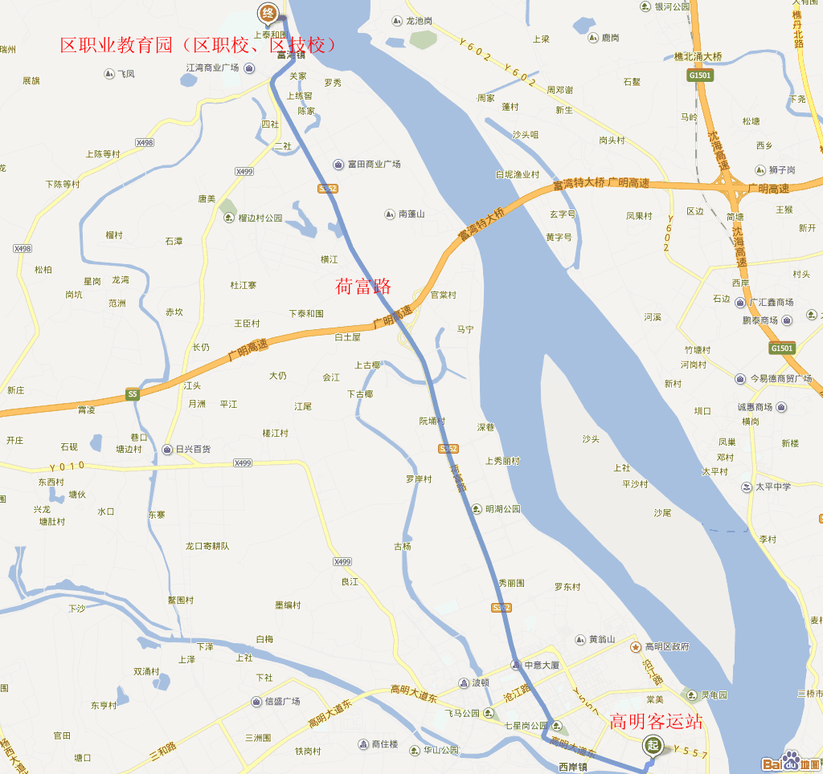
公交车：521、524、525路（每路约10-15分钟一班）
（起点：高明客运站，终点：广东职业技术学院站，
车程约40分钟，然后步行约10-15分钟到达考点）；
高速口：广明高速荷城出口（往富湾方向）
